# 重置密码

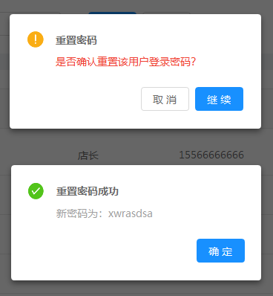

## 接口逻辑

1. 点击继续按钮后，查询uac_core_base.USER_INFO表判断该用户是否存在，不存在给出相应提示；
2. 存在则生成随机密码，进行签名后保存到uac_core_base.USER_INFO表中；
3. 提示用户修改成功，返回新密码。